2022
Методический отдел
МБУК СРДК
09.09.2022
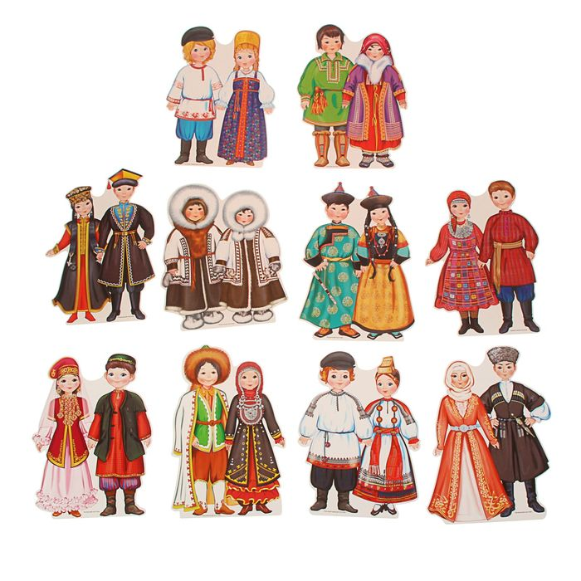
Познавательная игра «Национальная мозаика»
Сценарий проведения познавательной игры «Национальная мозаика».
Ведущий: Праздник, праздник! Как мы рады,
Наконец-то ты пришел.
Наши гости сели рядом,
Это очень хорошо.
Здравствуйте, ребята! Сегодня мы с вами отмечаем День национального костюма. Но для начала я задам вам несколько несложных вопросов о нашей Родине:
Ведущий: Что такое Родина?
Дети: Родина – это место, где мы родились.
Ведущий: Молодцы, ребята, хороший ответ.
В какой республике мы живем?
Дети: В Республике Башкортостан.
Ведущий: Правильно, ребята, мы живем в Республике Башкортостан. В нашей республике дружно живут и работают люди разных национальностей. Подскажите мне, каких? (русские, татары, башкиры, чуваши, украинцы и т. д.) каждый народ имеет свою богатую культуру. От поколения к поколению передаются обычаи и традиции. По-разному рассказывают сказки разные народы, поют разные песни детям в колыбели. Но живут они здесь единой семьей с давних пор. И сегодня мы получили от них поздравления и красивые воздушные шарики.
Интересно, кто прислал нам вот этот шарик? (прокалывает шарик, а в нем записка)
Принимайте поздравленье
Вы от русской детворы.
И на празднике веселом
Поиграйте от души.
А для игр вам прислали
Ложки наши ложкари.
Игра «Где работа – там еда».
На расставленных по кругу стульях лежат ложки. Играющих больше, чем стульев. Под музыку дети бегут вокруг стульев, с окончанием музыки каждый должен взять со стула ложку. Кто не успел взять ложку и занять стул, – выбывает из игры.
Ведущий: Ребята, мы с вами поиграли в русскую народную игру, и рассмотрели их национальные наряды. Значит, от каких друзей нам пришел этот шарик? (ответы детей) Правильно, его прислали нам русские друзья.
А давайте теперь проверим, от каких друзей нам еще пришел шарик. (прокалывает шарик и читает записку)
Татарские ребята шлют вам всем привет
И хотят всем дать совет:
Чтоб на празднике не скучать,
Надо все загадки отгадать.
Ну что, отгадаем все загадки татарских друзей? Тогда слушайте.
В ярком платье модница –
Полетать охотница.
От цветка к цветку порхает,
Утомится, отдыхает. (бабочка)
Вот чудесные цветы
Небывалой красоты,
Яркие, пахучие…
Ай-ай-ай! Колючие. (розы)
Не жужжу, когда сижу,
Не жужжу, когда хожу,
Если в воздухе кружусь,
Тут уж вдоволь нажужжусь. (пчела)
Не ворона, не синица –
Как зовется эта птица?
Примостилась на суку –
Раздалось в лесу «ку-ку». (кукушка)
Ведущий показывает национальные наряды татар.
Ведущий: Ребята, у нас с вами остался последний шарик, так давайте же скорее посмотрим, что в нем. (прокалывает шарик и читает записку)
Башкирия, моя – земля и небо
Моя любовь, мой соловьиный край!
Мне жаль того, кто здесь ни разу не был
Мне жаль того, кому не пел курай.
Значит, от кого ребята, этот шарик? Конечно, от башкирских друзей. Башкиры в давние времена были кочевым народом, они постоянно переезжали с места на место, т. е. кочевали. Поэтому дома их были не прочными и быстро легко собирались, а назывались они тирмэ. Взрослые каждый день выезжали на ясные поляны, чтобы пасти стада. А дети бегали вокруг тирмэ и играли в разные игры. Одна из них так и называется «Юрта - тирмэ», в которую мы сейчас с вами поиграем.
Игра «Юрта»
В игре участвуют от 2 до 4 подгрупп детей, каждая из которых образует круг по углам площадки. В центре каждого круга стоит стул, на котором повешен платок с национальным узором. Взявшись за руки, все идут двумя-тремя-четырьмя кругами переменным шагом и поют:
Мы, весёлые ребята,
Соберёмся все в кружок.
Поиграем, и попляшем,
И помчимся на лужок.
На мелодию без слов ребята переменным шагом перемещаются в общий круг. По окончании музыки они быстро бегут к своим стульям, берут платок и натягивают его над головой в виде шатра (крыши), получается юрта. Выигрывает группа детей, первой построившая юрту.
Ведущий: ну вот и закончились наши шарики-подарки. Давайте еще раз вспомним, от каких друзей мы их получили? (ответы детей). Молодцы!
Дружно с вами мы играли,
И нисколько не скучали,
А теперь пришла пора
Нам проситься детвора.
Вы, ребята, не скучайте,
А скучно станет – поиграйте.

